Элтекс. Модуль 4

Лабораторная работа №2

Выполнил: Плотников Михаил Юрьевич

Проекты в GNS3:

L2_PlotnikovMY

L2_PlotnikovMY_changedCost

Тема

Настройка протокола STP (IEEE 802.1D).

Задания

1) Для заданной на схеме schema-lab2 сети, состоящей из управляемых коммутаторов и персональных компьютеров настроить протокол STP;

2) Проверить доступность каждого с каждым всех персональных компьютеров (VPCS), результаты запротоколировать;

3) На изображении схемы отметить BID каждого коммутатора и режимы работы портов (RP/DP/blocked) и стоимости маршрутов, результат сохранить в файл;

4) При помощи wireshark отследить передачу пакетов hello от корневого маршрутизатора, результаты включить в отчет;

5) Изменить стоимость маршрута для порта RP произвольного назначенного (designated) коммутатора, повторить действия из п.3, результат сохранить в отдельный файл;

6) Сохранить файлы конфигураций устройств в виде набора файлов с именами, соответствующими именам устройств;

7*) Опциональное задание: заменить STP на RSTP (IEEE 802.1w), повторить 1-6, отметить резервные порты в п.3 и п.5, отличие работы протокола RSTP от протокола STP в п.4.

Ход работы

Соберем сеть согласно заданию (рисунок 1). Проект L2_PlotnikovMY.

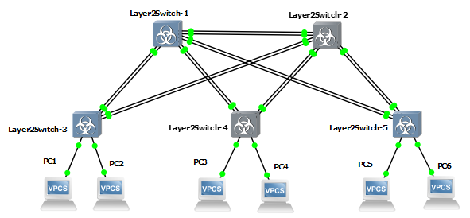

Рисунок 1 — топология сети

Зададим IP-адреса компьютерам в сети согласно таблице 1.

Таблица 1 — IP-адреса конечных устройств

|  |  |  |
| --- | --- | --- |
| Устройство | IP-адрес | Шлюз |
| PC1 | 192.168.0.2 | 192.168.0.1 |
| PC2 | 192.168.0.3 | 192.168.0.1 |
| PC3 | 192.168.0.4 | 192.168.0.1 |
| PC4 | 192.168.0.5 | 192.168.0.1 |
| PC5 | 192.168.0.6 | 192.168.0.1 |
| PC6 | 192.168.0.7 | 192.168.0.1 |

В коммутаторах CISCO протокол STP включен по умолчанию. Проверим это, введя команду *show spanning-tree* на каждом коммутаторе после включения. Часть содержимого результата данной команды для коммутаторов 1–5 представлено на рисунках 2–6 соответственно.

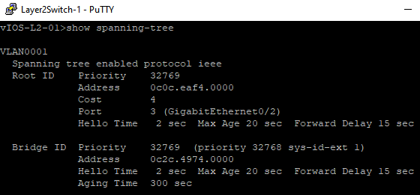

Рисунок 2 — Настройки STP для коммутатора Layer2Switch-1

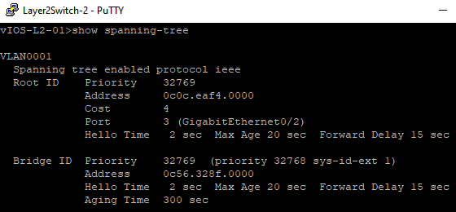

Рисунок 3 — Настройки STP для коммутатора Layer2Switch-2

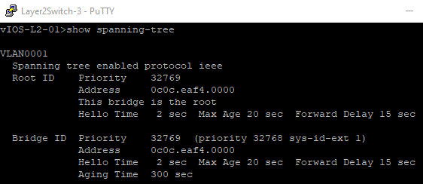

Рисунок 4 — Настройки STP для коммутатора Layer2Switch-3

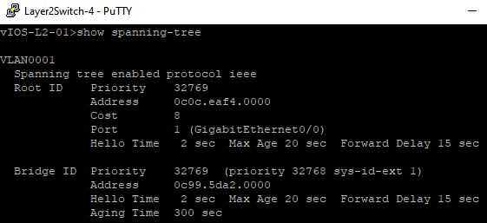

Рисунок 5 — Настройки STP для коммутатора Layer2Switch-4

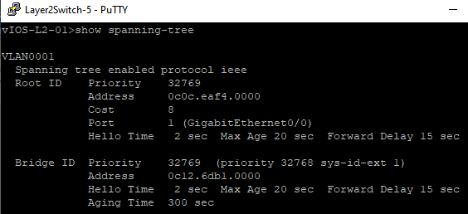

Рисунок 6 — Настройки STP для коммутатора Layer2Switch-5

На рисунках выше заметим, что коммутатор Layer2Switch-3 является корневым, коммутаторы 1, 2 имеют корневой порт со стоимостью 4, коммутаторы 4, 5 — со стоимостью 8.

Проверим доступность всех персональных компьютеров (рисунки 7–12).

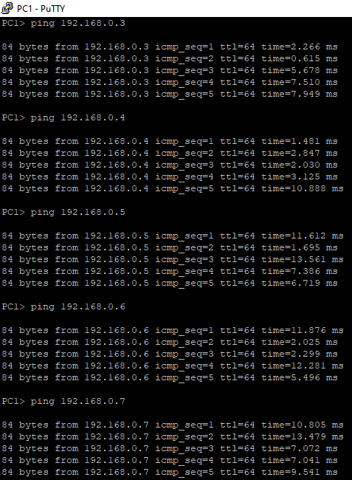

Рисунок 7 — Проверка доступности компьютера PC1 с остальными

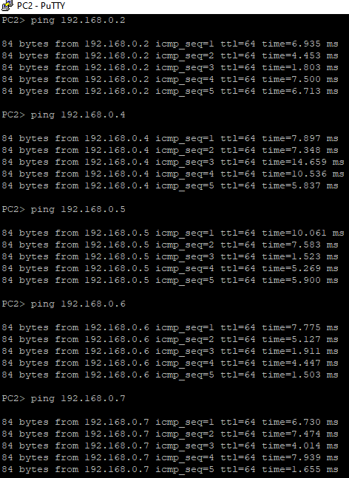

Рисунок 8 — Проверка доступности компьютера PC2 с остальными

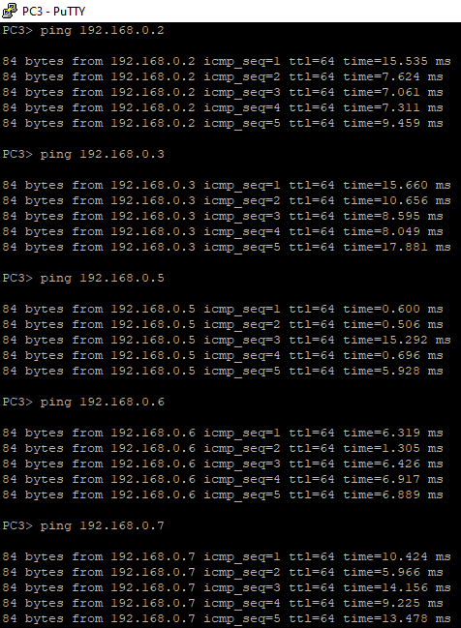

Рисунок 9 — Проверка доступности компьютера PC3 с остальными

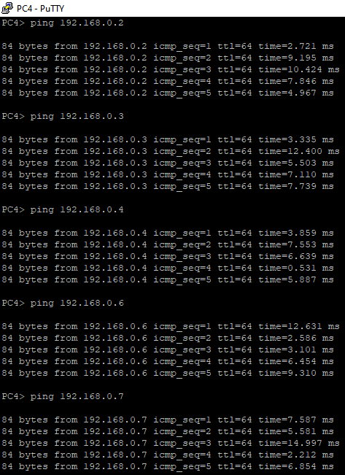

Рисунок 10 — Проверка доступности компьютера PC4 с остальными

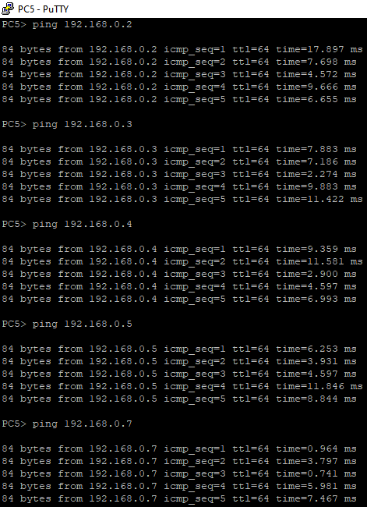

Рисунок 11 — Проверка доступности компьютера PC5 с остальными

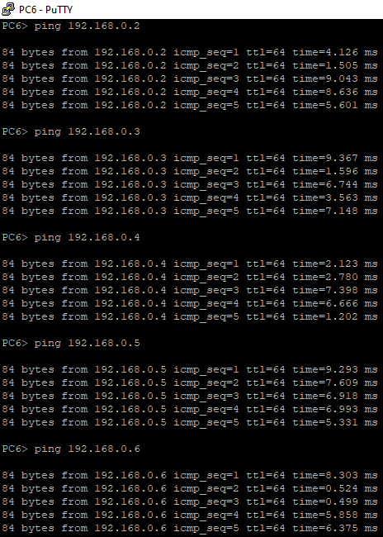

Рисунок 12 — Проверка доступности компьютера PC6 с остальными

Отметим на схеме BID каждого коммутатора в формате *приоритет/расширение ID/MAC-адрес*. Расширение добавлено в BID, поскольку в сети используется VLAN. MAC-адрес представлен в двоичном виде с помощью шестнадцатеричных цифр. Приоритет занимает 4 бита, расширение ID — 12, MAC-адрес — 48. Отметим также на схеме режимы работы портов у коммутаторов: RP — корневой порт, DP — назначенный порт, BLK — заблокированный порт (порты, ведущие к компьютерам, не отмечены), их стоимости, а также стоимости маршрутов от коммутаторов к корневому коммутатору. Размеченная схема представлена на рисунке 13.

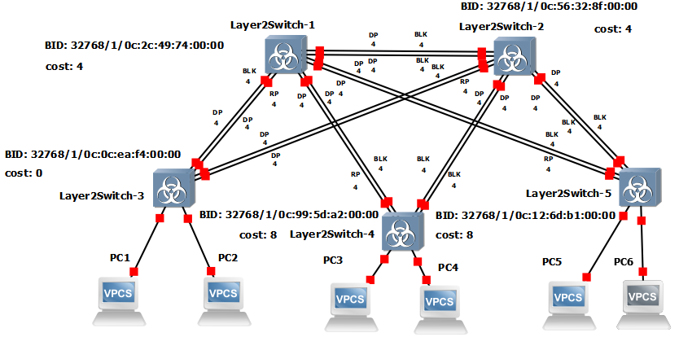

Рисунок 13 — схема с отмеченными BID коммутаторов, режимами портов и стоимостями

С помощью wireshark перехватим пакет BPDU, отправленного корневым коммутатором Layer2Switch-3 с порта, выходящего к коммутатору Layer2Switch-2. Расшифровка содержимого пакета представлена на рисунке 14.

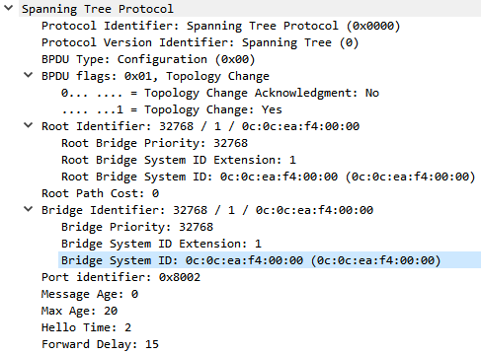

Рисунок 14 — расшифровка содержимого hello-пакета

Пакет содержит следующую информацию:

* Protocol Identifier (идентификатор протокола STP, 2 байта) — 0x0000 (значение всегда равно нулю);
* Protocol Version Identifier (версия протокола STP, 1 байт) — 0 (значение всегда равно нулю);
* BPDU Type (тип BPDU, 1 байт) — 0x00 (конфигурационный BPDU);
* BPDU Flags (флаги, 1 байт) — 0……. (первый бит равен нулю и означает, что топология не была изменена (TCN флаг)), .……1 (последний бит равен 1: подтверждение получения TCN сообщения корневым коммутатором от другого коммутатора);
* Root Identifier (идентификатор корневого коммутатора, 8 байт) — 32768/1/0с:0c:ea:f4:00:00 (BID в формате *приоритет/расширение ID/MAC-адрес*, значение было также указано на рисунке 14);
* Root Path Cost (расстояние до корневого коммутатора, 4 байта) — 0 (поскольку сообщение было отправлено корневым коммутатором, расстояние от корневого до корневого — 0);
* Bridge Identificator (идентификатор коммутатора, 8 байт) — 32768/1/0с:0c:ea:f4:00:00 (текущий коммутатор является корневым);
* Port Identificator (идентификатор коммутатора, 2 байта) — 0х8002 (идентификатор порта, который отправил данный BPDU);
* Message Age (время жизни сообщения, 2 байта) — 0 (время в единицах по 0,5 секунд, прошедшее с момента отправки BPDU корневым мостом);
* Max Age (максимальное время жизни сообщения, 2 байта) — 20 (dременной интервал в секундах, в течении которого коммутатор хранит конфигурацию STP);
* Hello Time (интервал hello, 2 байта) — 2 (временной интервал в секундах, через который посылаются кадры BPDU);
* Forward Delay (задержка перенаправления, 2 байта) — 15 (временной интервал в секундах, в течение которого порт коммутатора находится в состояниях *Listening* и *Learning*.

Установим стоимость маршрута для порта RP коммутатора Layer2Switch-4 на 10, последовательность команд приведена на рисунке 15.

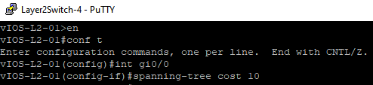

Рисунок 15 — изменение стоимости порта

Изменим схему рисунка 13 с учетом новой стоимости (рисунок 16). Заметим, что корневой порт у коммутатора Layer2Switch-4 изменился. Схема доступна в проекте L2_PlotnikovMY_changedCost.

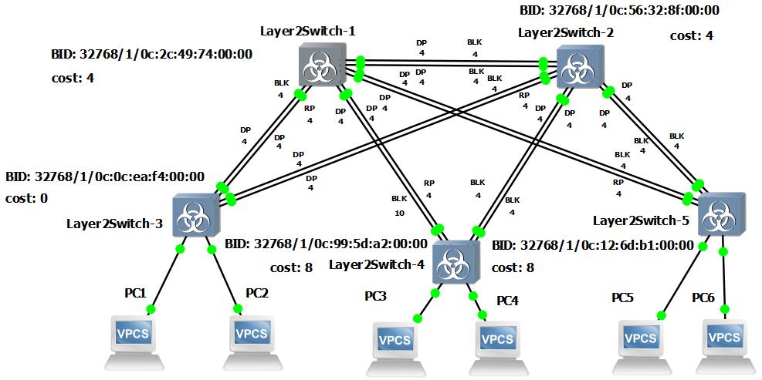

Рисунок 16 — схема с отмеченными BID коммутаторов, режимами портов и стоимостями после изменения

Сохраним файлы конфигураций компьютеров и коммутаторов: первые с помощью опции *Export config* в окне программы, вторые (конфигурации коммутаторов) с помощью захвата выходных данных сеанса PUTTY. В качестве выходных данных представляется вывод конфигурации коммутатора (команда *show running-configuration*). В результате получаем конфигурационные файлы для всех устройств: для компьютеров в формате *.vpc*, для коммутаторов в формате *.log* (рисунок 17).

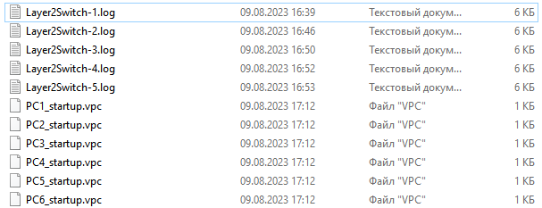

Рисунок 17 — сохраненные файлы конфигураций

Заключение

Благодаря STP протоколу в топологии заданной сети устранились петли и компьютеры, подключенные к разным коммутаторам, смогли безошибочно связаться между собой, не допуская возникновению широковещательного шторма. В зависимости от стоимости портов протокол самостоятельно выбирает оптимальный путь от коммутаторов до корневого коммутатора и блокирует те порты, которые в этот оптимальный путь не входит. BID коммутатора можно узнать как командой *show spanning-tree* в консоли, взяв приоритет, расширение ID в случае наличия в сети сетей VLAN и MAC-адрес, так и перехватив с помощью программы *wireshark* пакет BPDU, исходящий от исследуемого коммутатора.